浮选机适用于有色黑色金属的选别，还可用于非金属如：煤莹石、滑石的选别。该浮选机由电动机三角带传动带动叶轮旋转，产生离心作用形成负压，一方面吸入充足的空气与矿浆混合，一方面搅拌矿浆与药物混合，同时细化泡沫，使矿物粘合泡沫之上，浮到矿浆面再形成矿化泡沫,调节闸板高度，控制液面，使有用泡沫被刮板刮出。
工作原理
浮选机由电动机三角带传动带动叶轮旋转，产生离心作用形成负压，一方面吸入充足的空气与矿浆混合，一方面搅拌矿浆与药物混合，同时细化泡沫，使矿物粘合泡沫之上，浮到矿浆面再形成矿化泡沫。调节闸板高度，控制液面，使有用泡沫被刮板刮出。
煤泥和药剂充分混合后给入浮选机的第一室的槽底下，叶轮旋转后，在轮腔中形成负压，使得槽底下和槽中的矿浆分别由叶轮的下吸口和上吸口进入混合区，也使得空气沿导气套筒进入混合区，矿浆、空气和药剂在这里混合。
在叶轮离心力的作用下，混合后的矿浆进入矿化区，空气形成气泡并被粉碎，与煤粒充分接触，形成矿化气泡，在定子和紊流板的作用下，均匀地分布于槽体截面，并且向上移动进入分离区，富集形成泡沫层，由刮泡机构排出，形成精煤泡沫。
分选转环慢速旋转，当分选室进入浮场区时，此时入选物料经矿浆分配器分别给到6个分选点，弱磁性矿粒被吸在齿板上并随分选环转动。非磁性矿粒在重力与矿浆流的作用下经过齿板的缝隙，排入分选环下部的尾矿槽中。分选室转至中矿清洗位置时，少量清洗水给入，将夹杂的脉石，连生体及矿泥洗入尾矿槽中（该机未设置中矿槽），以达到提高精矿质量的目的。当分选室转到磁场很弱的位置时（精矿冲洗区），喷入压力水，将吸在齿板上的弱磁性矿粒冲入精矿槽中。随后分选室转到另一个极性相反的磁场区，分选环每转一周，其中每个分选室如此反复6次。
类型
浮选机类型有机械搅拌式浮选机、充气式浮选机、混合式浮选机或充气搅拌式浮选机、气体析出式浮选机。
机械搅拌式浮选机：
第一:盖板上安装了18～20个导向叶片。
第二:叶轮、盖板、垂直轴、进气管、轴承、皮带轮等装配成－个整体部件。
第三:槽子周围装设了一圈直立的翅板，阻止矿浆产生涡流。

充气搅拌式式浮选机
其特点是：1、充气量易于单独调节；2、机械搅拌器磨损小；3、选别指标较好；4、功率消耗低。5、效充气量大；6、内形成一个矿浆上升流。
沸腾式选矿机
集充气、水漂浮、离心、沉降、跳汰为一体的选矿机：1、结构特点：无机械搅拌器、无传动部件；2、充气特点：充气器充气，气泡大小由充气器结构调整；3、气泡与矿浆混合特点：逆流混合。用途：处理组成简单、品位较高、易选矿石的粗、精选、扫选。浮选柱结构简单、占地面积小、维修方便、操作容易、节省动力。
修复工艺：
（一）、施工条件：
1.施工时基材表面温度必须大于露点温度3℃，相对湿度必须低于60%；
2.建议施工15℃~32℃环境温度下进行。
（二）、制定施工方案：
1.根据新设备或图纸，确定修复后设备应达到的外廊尺寸；
2.准备相应机器设备及工具。
（三）、表面处理：
1. 对设备冲蚀缺损部位进行补焊，选用与设备基材同材质或接近的钢板/钢筋进行骨架焊接；
2. 脱脂、除潮处理：去除工件表面的油脂，使用新棉纱擦拭工件表面。用氧气乙炔将火焰调整到10CM长，以5cm/min的速度，使火焰反复均匀烘烤工件表面，去除工件表面的油脂和潮气；
3.除锈处理：用喷砂工艺去除工件表面的氧化层，目视检查，喷砂面可见均匀的金属本色。喷砂处理完的工件不允许用带油脂手套直接接触喷砂面，喷砂处理后工件要注意防潮。对不需要处理的部分，做好遮盖保护，或用工业洗车机对浮选机进行清除均可。
（四）、耐磨防腐材料选用：
1.RJ-C-30设备专用修复材料
2.RJ-C-16-30设备专用修复材料
该材料能在流体环境中抗强腐蚀强气蚀并有极好的抗冲击性。可长期抵御流体中夹带固体（如砂石）的冲击。适用（-20℃~250℃）设备过流冲蚀、设备的大面积修复、设备预涂耐磨层。
(五)、耐磨材料施工：
1、RJ系列设备专用修复材料使用注意事项：
①.严格按照RJ设备专修复材料的比例混合，搅拌均匀。搅拌不均匀会出现局部不耐磨情况。具体调和比例及固化时间参照产品数据表。
②．充分混合材料后需在3分钟内用完，否则材料会固化变硬，固化后的材料不能使用，如果使用固化后的材料会出现局部掉层现象。
2、 RJ设备专用修复材料使用顺序：
①.将RJ-C-30设备专用修复材料按比例混合搅拌均匀，用耐磨材料专用喷涂机将混合好的RJ-C-30喷涂于浮选机壁部部位，朝一个方向喷涂，一边喷涂一边检查，有缺陷部位随时修补。
②.在材料初固前，使用刮板将涂层的材料表面修理平整；
③.将RJ-C-16-30设备专用修复材料按比例充分混合搅拌，用耐磨材料专用喷涂机将混合好的RJ-C-30喷涂于设备底部部位，朝一个方向喷涂，一边喷涂一边检查，有缺陷部位随时修补。
初固前将表面修补平整；
④.气温较低时，可以将RJ-A组分设备专用修复材料加热至30~40℃，使材料容易搅拌；
⑤.加温固化：施工完成的工件停留30分钟进行加温固化，按固化温度表进行加温。
（六）、研磨验收：
1.研磨：加温固化后的工件严格按照工件的尺寸进行研磨处理，打磨至标准尺寸为为准；
2.验收：配套设备进行组装，确保正常运转，密封相配面应试配合格；
3.喷漆：经检验合格后，对工件进行喷漆，要求喷漆表面均匀，不允许有流挂现象。

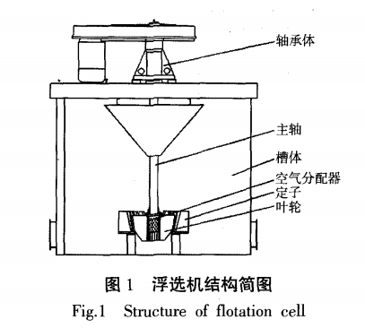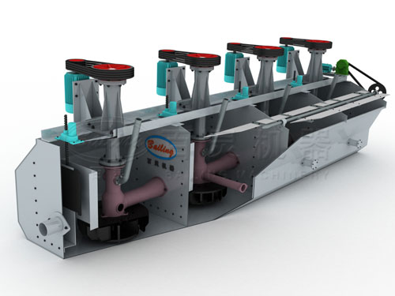
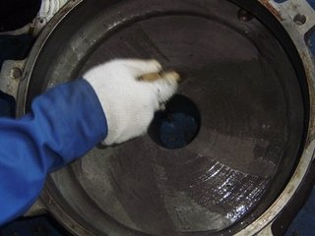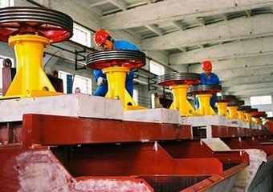
修复前 修复后
